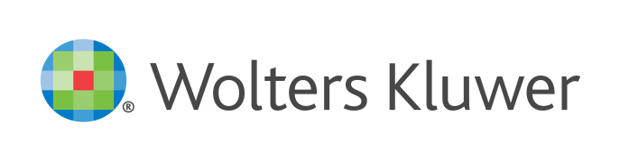
ТЕСТОВЫЙ ДОСТУП К 3D АТЛАСУ VISIBLE BODY
НА ПЛАТФОРМЕ OVID
С 28 октября по 27 ноября 2020 г. для СЗМУ им. И.И. Мечникова открыт бесплатный тестовый доступ к интерактивному анатомическому 3D атласу Visible Body на платформе Ovid. Атлас состоит из подробных, анатомически точных трехмерных моделей всех систем организма человека.

3D атлас анатомии человека Visible Body – это справочное приложение для обучения анатомии человека. В приложении рассматриваются модели женской и мужской анатомии: в каждой более 3400 анатомических образований. Все образования каждой модели выполнены в виде подлинных трехмерных изображений. Пользователь может просматривать любое сочетание анатомических образований, свободно вращать их и регулировать область увеличения. Каждое образование включает определения с подробной информацией о положении, форме, функциях и физиологических особенностях. Атлас Visible Body является полнофункциональным визуальным справочником для профессиональных врачей и учебным пособием для студентов.

Инструкции и обучающие видеоматериалы Ovid по работе с ресурсом можно найти по ссылкам:
http://tools.ovid.com/visiblebody/
Visible Body Demo Videos

Доступ открыт с 28 октября по 27 ноября 2020 г.
по IP-адресам компьютеров СЗМУ им. И.И. Мечникова
Адрес доступа:
Visible Body Human Anatomy Atlas 2020 -Complete Access Site License - Perpetual Access
Direct Link: http://ovidsp.ovid.com/ovidweb.cgi?T=JS&CSC=Y&NEWS=n&PAGE=main&D=phpa